1. 短信服务商为电信企信通对应pom文件配置为

<!-- 短信企信通 -->

<dependency>

<groupId>com.telecom</groupId>

<artifactId>sendmsg</artifactId>

<version>jdk1.6_130203</version>

</dependency>

1. Oa系统与短信有关数据字典在sendMSg中进行统一管理分别为

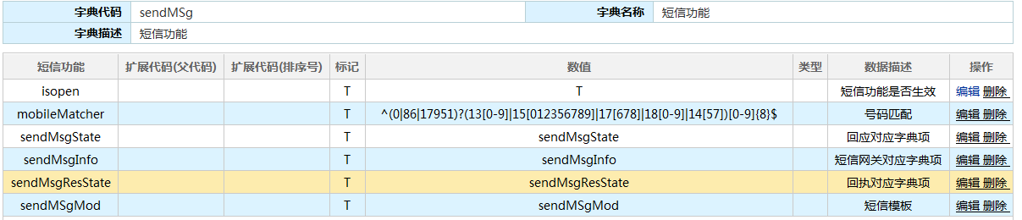

1. 短信网关对应代码为

SendMsgClientManagerImpl处理短信发送逻辑

SendMsgReceive处理短信回应回执信息

1. 短信业务功能
2. 系统发起：支持在系统提醒功能、公文流转功能勾选发起短信（通用模块配置、收发文办理界面已出勾选框）
3. 主动发起：在用户短信维护列表主动发起短信。用户主动发起短信支持按月**发送数量限制**。
4. 短信维护列表显示短信详细信息支持查看操作。查看界面除显示发送详情外支持显示多次发送的历史记录。

短信列表对于发送失败的短信、电话号码为null的短信支持编辑，编辑页面可对电话号码、短信内容进行维护，并做再次发送短信操作。

短信列表对于发送失败的短信、电话号码为null的短信在列表、编辑页面、查看页面均支持触发重新发送

1. 具体实现